**Апробация**

**авторской программы прикладного курса «Биологические добавки и их влияние на здоровье» в 11 «А» классе**

**Введение**  
Современные образовательные стандарты требуют от школьного образования не только передачи теоретических знаний, но и развития практических навыков и способностей учащихся для анализа актуальных вопросов, связанных с их развитием и образом жизни.

Элективный курс направлен на помощь учащимся в выборе профессии химико-биологического профиля с учетом интересов и индивидуальных особенностей. Курс окажется полезным для учащихся, желающих стать медиками, фармацевтами, диетологами или технологами пищевой промышленности. Эта работа несет не только профориентационное значение, но и валеологическое, помогая ознакомить обучающихся с основами здорового образа жизни.

**Цель исследования** - разработка прикладного курса «Биологические добавки и их влияние на здоровье человека», а также методика организации изучения данного курса.

**Объект исследования** – процесс обучения биологии в средней школе.

**Предмет исследования** – методика организации изучения прикладного курса «Биологические добавки и их влияние на здоровье человека» в системе профильного обучения.

**Гипотеза исследования**: подготовка в форме прикладного курса «Биологические добавки и их влияние на здоровье человека» в средней школе, будет способствовать осознанному выбору профессий, связанных с биологией и химией.

Для реализации поставленной цели и проверки выдвинутой гипотезы необходимо решить следующие задачи:

• исследовать научную литературу, касающуюся биологически активных добавок;

• проверить влияние прикладного курса на выбор профессии.

Для решения поставленных задач применялись следующие методы ис-следования:

• теоретические (анализ диссертационных работ, интернет-порталов, моделирование учебного процесса);

• эмпирические (преподавание, проведение педагогического эксперимента, а также обобщение опыта проведения уроков другими учителями).

Педагогическое исследование проводилось в три этапа (констатирующий, поисковый, формирующий).

• констатирующий этап: постановка проблемы, изучение методической литературы по теме исследования;

• поисковый этап: поиск учебной информации, разработка прикладного курса «Биологические добавки и их влияние на здоровье человека», предварительная апробация заданий;

• обучающий этап: была проведена проверка выдвинутой гипотезы элективного курса в рамках профильного обучения.

Научная новизна исследования состоит в том, что был разработан и внедрен элективный курс, посвященный биодобавкам, который способствует осознанному отношению к своему здоровью.

Теоретическая значимость. Реализованы идеи развития личности учащегося, выявлены требования к структуре и содержанию элективного курса «Биологические добавки и их влияние на здоровье человека» для про-фильных классов. Была подготовлена методическая организация изучения

курса с использованием методов, способствующих продуктивной познава-

тельной и творческой деятельности обучающихся.

Практическая значимость. Была создана программа элективного курса для профильного обучения биологии и химии, а также определены приемы повышения интереса к изучению профильных предметов, и мотивация к улучшению показателей собственного здоровья.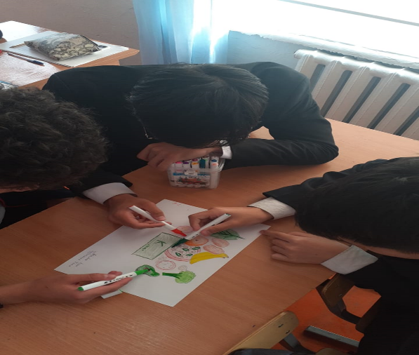 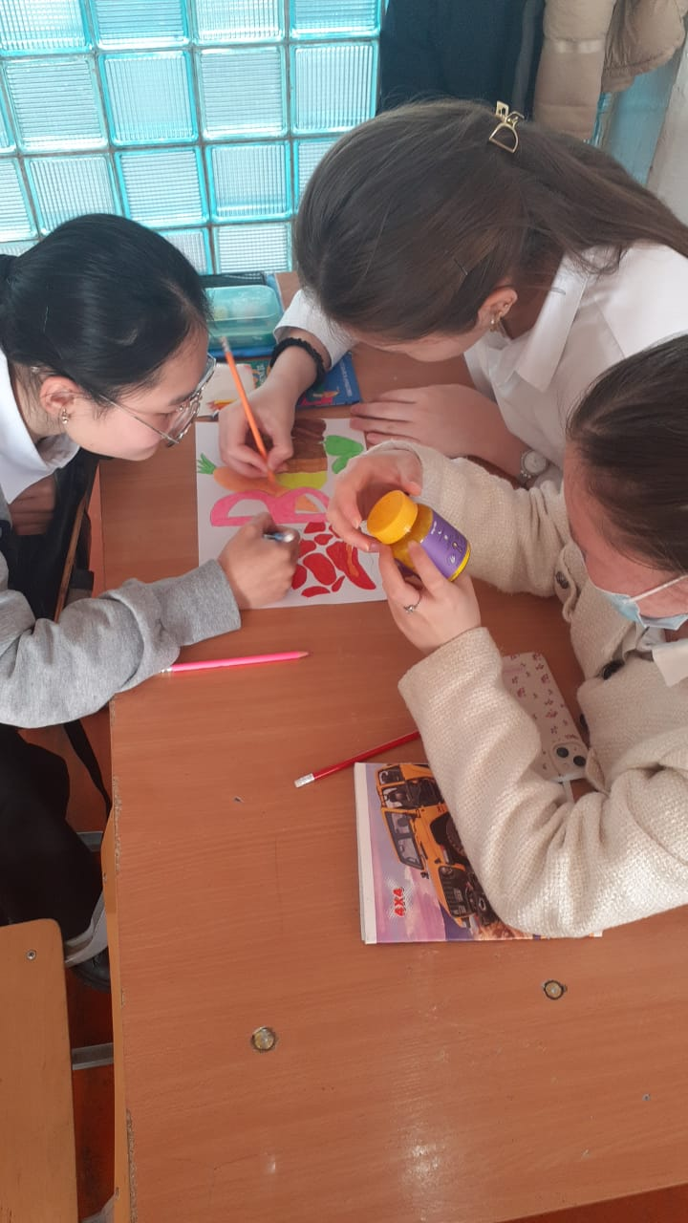

**Реакция учащихся отзыв ученика 11 «А» класса Трифоновой Александры.**  
Курс "Биологические добавки и их влияние на здоровье человека" предоставил полезные знания о влиянии добавок на организм. Программа была доступной и информативной. Рекомендую всем, кто интересуется здоровьем и питанием! Уроки прикладного курса были увлекательными и интересными, применялись активные методы и формы.( практические и исследовательские работы, работа в группах, защита постеров, фишбоун).

**Учитель химии и биологии: Бугаева Л.В.**